BS.CK2 Đặng Thị Thanh Lan: Hiểu đúng về diệt khuẩn, diệt virus
BS.CK2 Đặng Thị Thanh Lan, trưởng khoa Kiểm soát nhiễm khuẩn - Bệnh viện Nhân dân 115 chia sẻ quá trình sinh sôi, lây nhiễm của vi khuẩn (vi trùng) và virus và cách ngăn chặn, tiêu diệt chúng hiệu quả.
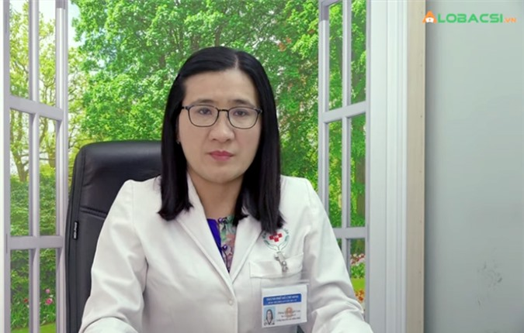
BS.CK2 Đặng Thị Thanh Lan, trưởng khoa Kiểm soát nhiễm khuẩn - Bệnh viện Nhân dân 115
NỘI DUNG BUỔI TƯ VẤN

1. Vi khuẩn và virus khác nhau thế nào, loại nào nguy hiểm hơn?
Vi khuẩn (vi trùng) là những vi sinh vật đơn bào, chúng chỉ to cỡ 1-3 micro mét, sống ở ngoài môi trường và khi nó sống ký sinh trên cơ thể ký chủ thì sẽ phát triển.
Chúng ta cứ nghĩ rằng vi khuẩn luôn có hại, tuy nhiên vi khuẩn cũng có ích cho con người. Đó là những vi khuẩn thường trú trong cơ thể của chúng ta, giúp cơ thể chúng ta tiêu hóa thức ăn và tạo ra hệ miễn dịch của cơ thể. Các vi khuẩn thường trú ở trong ruột hay là đại tràng có thể tổng hợp vitamin K cần thiết cho quá trình đông máu.
Còn đối với virus thì kích thước của nó nhỏ hơn vi khuẩn rất nhiều, chúng nhỏ hơn từ 1 đến 100 lần. Virus có ở ngoài môi trường, và chúng chỉ phát triển khi chúng sống ký sinh trên cơ thể ký chủ, từ đó chúng mới có khả năng gây bệnh.
Hằng ngày, chúng ta có thể tiếp xúc với những vi khuẩn và virus có khả năng gây bệnh nhưng không phải lúc nào ta cũng bị bệnh vì sức đề kháng của chúng ta có khả năng chống chọi được những tác nhân gây bệnh đó. Chúng ta chỉ mắc bệnh khi chúng ta tiếp xúc với những loại vi khuẩn hay virus mới mà chúng ta chưa có đề kháng, hay chúng ta tiếp xúc với lượng vi khuẩn, virus quá nhiều, hoặc hệ miễn dịch của chúng ta bị suy giảm.
Giữa vi khuẩn và virus, không hẳn loại nào nguy hiểm hơn, điều này còn tùy thuộc vào từng loại. Vi khuẩn thì ta có thể điều trị bằng thuốc kháng sinh, nhưng ngày nay một số vi khuẩn có khả năng kháng lại kháng sinh. Ví dụ như một bệnh nhân bị viêm phổi, người đó chọn kháng sinh nhưng nếu con vi khuẩn đó đã kháng lại kháng sinh thì thuốc không diệt được, bệnh tình người đó sẽ càng nặng, có thể dẫn đến sốc nhiễm trùng, thậm chí tử vong.
Đối với một số loại virus thì chúng ta cũng có thuốc để điều trị như virus viêm gan B, viêm gan C. Hoặc là trước đây chúng ta rất lo sợ virus HIV nhưng ngày nay, chúng ta đã có thể điều trị, chế ngự virus HIV.
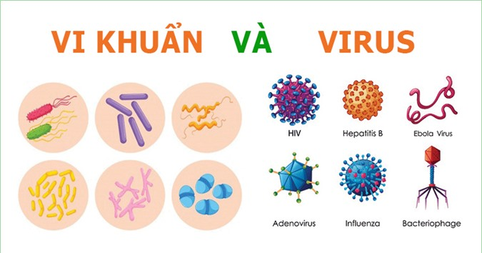

2. Môi trường thuận lợi, bất lợi để vi trùng và virus phát triển?
Vi khuẩn và virus sinh sôi nảy nở bằng cách tự nhân đôi, chúng có khả năng nhân đôi tế bào từ 1 lên 2 rồi lên 4 trong môi trường thuận lợi. Còn nếu ở trong môi trường không thuận lợi thì nó sẽ bị ức chế và không có khả năng phát triển. Ví dụ như vi khuẩn Ecoli trong vòng từ 20 đến 30 phút nó có thể nhân đôi lên. Còn đối với vi khuẩn lao, thì phải mất 36 giờ nó mới nhân đôi lên được.
Sự phát triển của virus cũng phụ thuộc vào các yếu tố môi trường khác như yếu tố vật lý, hóa học, do các vi sinh vật khác có thể cộng hưởng (thúc đẩy) hay ức chế sự phát triển của vi khuẩn hay virus.
Ví dụ như vi khuẩn có thể tồn tại và phát triển trong nhiệt độ này, nhưng nếu ở nhiệt độ cao hơn thì nó có thể không phát triển hoặc bị ức chế. Về hóa học thì vi khuẩn khi gặp hóa chất thì chúng có thể bị ức chế và không thể phát triển. Hoặc ta có thể dùng tia xạ như tia cực tím (tia UV), tia beta và tia gamma… để khử trùng. Ngoài ra, các vi sinh vật có khả năng ức chế lẫn nhau.

3. Virus biến đổi như thế nào?
Trong quá trình vi khuẩn, virus tự nhân đôi tế bào lên 2, lên 4… thì nhân của nó là chuỗi axit nucleotic đơn hoặc kép cấu tạo nên bộ gen (ADN hoặc ARN) sẽ được nhân đôi. Nếu xảy ra lỗi trong quá trình nhân đôi, sẽ có hiện tượng biến đổi gen và nó sẽ trở thành một vi khuẩn khác (chủng khác). Nó có thể phát triển theo hai hướng: có thể giảm độc lực và trở nên lành tính hơn hoặc có thể tăng độc lực và trở nên nguy hiểm hơn.
Chính vì vậy, khi mà có hiện tượng thay đổi môi trường, thay đổi độ pH… có thể gây dẫn đến việc vi khuẩn hay virus biến đổi gen.

4. Khẩu trang có thể ngăn chặn virus nCoVid-2019 hay không?
Chúng ta cần biết virus lây lan qua đường nào để lựa chọn phương pháp ngăn chặn phù hợp. Virus viêm gan B, viêm gan C hay virus HIV lây qua đường máu hay dịch tiết thì tránh lây lan bằng việc đeo bao cao su khi quan hệ tình dục chứ không phải bằng khẩu trang.
Đối với virus nCoVid-2019 thì nó lây qua con đường giọt bắn. Khi chúng ta nói chuyện, ho, hắt hơi thì những giọt nước bọt sẽ bắn ra ngoài, mang theo những mầm bệnh đó rồi lây lan. Khẩu trang chúng ta sử dụng hiện nay là khẩu trang y tế hay khẩu trang ngoại khoa, có 3 lớp nó có khả năng ngăn chặn giọt bắn. Đây cũng là một cách phòng tránh những con virus lây lan qua giọt bắn.
Còn đối với khẩu trang vải hay khẩu trang giấy thì nó giúp chúng ta ngăn ngừa khói bụi chúng ta tiếp xúc hằng ngày. Thường ngày, chúng ta đi ra đường thì chúng ta đeo khẩu trang vải nên nó cũng có ích lợi trong việc ngăn chặn lây lan bụi khói ngoài môi trường. Tuy nhiên, khẩu trang giấy có một bất lợi là nó có thể bị rách hoặc bị ướt khi chúng ta hắt hơi hay nói chuyện, như thế nó sẽ không còn hiệu quả nữa.
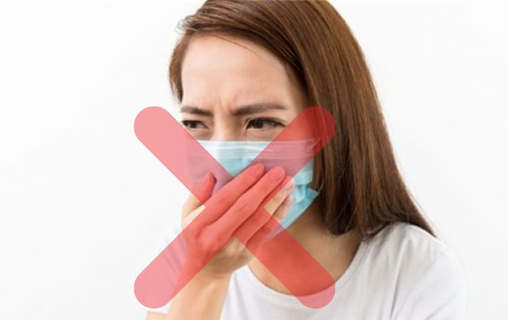
Không nên chạm tay vào mặt ngoài của khẩu trang, khiến cho vi khuẩn, virus bám vào tay

5. Sử dụng khẩu trang vải như thế nào cho đúng cách?
Trong mùa dịch COVID-19, mọi người bắt đầu sử dụng khẩu trang khá nhiều. Tuy nhiên, sau khi sử dụng họ lại vứt ra đường và nơi công cộng. Cho nên, để giảm đi nguy cơ lây lan và đảm bảo an toàn cho môi trường, sau khi sử dụng khẩu trang ta nên cho vào thùng rác có nắp đậy kín.
Lưu ý phải mang khẩu trang che kín cả mũi và miệng, không được sờ vào mặt ngoài của khẩu trang. Khi tháo khẩu trang thì tháo bằng dây đeo rồi sau đó bỏ chúng vào thùng rác. Ngoài ra, ta cũng phải rửa tay sau khi đeo khẩu trang.
Nếu ta là người khỏe mạnh, không có bệnh về đường hô hấp thì ta có thể mang khẩu trang vải. Nếu ta dùng khẩu trang vải thì ta cần giặt chúng, thỉnh thoảng ta cần có sự thay đổi về cách dùng khẩu trang để đảm bảo an toàn sức khỏe.

6. Khẩu trang tẩm tinh dầu, muối có tiêu diệt được virus nCoV?
Khẩu trang chỉ ngăn chặn của những giọt bắn có chứa những virus xâm nhập vào cơ thể của chúng ta. Khi virus xâm nhập vào cơ thể của chúng ta thì nó sẽ nhân đôi tế bào lên và nó sẽ gây bệnh. Do đó, khẩu trang không thể tiêu diệt được virus hoàn toàn. Vì vậy những loại khẩu trang tẩm tinh dầu hay muối chỉ giúp ta dễ chịu hay an tâm hơn thôi, chúng chưa thực sự minh chứng được rằng sẽ an toàn hơn những loại khác.

7. Rửa tay như thế nào để diệt vi khuẩn, virus tốt nhất?
Nếu tay ta dính máu hay dịch tiết của người bệnh thì cần rửa bằng nước và xà phòng. Đối với các trường hợp còn lại, chúng ta có thể rửa sao cho đúng cách, bằng xà phòng hay dung dịch rửa tay đều được, và đảm bảo an toàn cho bản thân và môi trường xung quanh.
Ví dụ như khi chúng ta ho hay hắt hơi thì ta lấy khăn giấy che miệng lại sau đó rồi ta bỏ chúng vào thùng rác, sau đó ta nên rửa tay.
Sau khi tiếp xúc với người bệnh, nấu ăn hoặc trước khi ăn thì chúng ta phải rửa tay.
Sau khi chúng ta tiếp xúc với động vật hoang dã hay phân động vật ta cũng phải rửa tay.

8. Phương pháp tiêu diệt virus trong môi trường và gia đình?
Mỗi loại vi khuẩn và virus sẽ có môi trường thích nghi riêng, nói chung chúng ta không để cho vi khuẩn hay virus có môi trường thuận lợi. Ta cần tuân thủ những nguyên tắc sau:
- Giữ cho nhà được thoáng khí, sạch sẽ bằng cách mở cửa thông thoáng và hạn chế sử dụng máy lạnh để tăng lượng khí trao đổi.
- Làm vệ sinh nhà cửa bằng xà phòng và những chất tẩy rửa thông thường.
- Ở những nơi công cộng đông người thì ta có thể dùng những chất khử trùng để lau chùi.

9. Virus, vi khuẩn có biết bay, biết bò hay không?
Nhiều người nói rằng vi khuẩn và virus bay trong không khí và bò trên bề mặt, đó là một cách ví von đúng.
Những con vi khuẩn và virus có trong giọt nước bọt, khi chúng ta nói chuyện, ho hay hắt hơi… chúng sẽ “bay” ra theo giọt bắn. Khi một người hắt hơi, những con virus theo giọt bắn “bay” ra mặt bàn. Một người khác vô tình sờ vào mặt bàn thì virus sẽ bám lên tay. Người đó không rửa tay mà cầm vào tay nắm cửa khi những con virus đó lây sang cửa. Từ đó một người khác cũng bị virus bám theo khi chạm vào tay nắm cửa.
Từ những ví von đó, chúng ta sẽ biết thêm cách ngăn chặn những con virus đó không thể “bay” hay “bò” đi xa. Khi chúng ta ho hay hắt hơi thì che miệng lại. Nếu không có khăn thì ta sẽ dùng tay áo hay khuỷu tay để che lại chứ không được dùng bàn tay, bởi vì sẽ phát tán mầm bệnh khi bàn tay đó sờ vào các vật dụng khác. Do đó, việc rửa tay là quan trọng nếu ta muốn ngăn chặn dịch bệnh.

10. Khăn giấy ướt có tiêu diệt được vi khuẩn và virus không?
Những loại khăn giấy ướt được bán ở các nhà thuốc hay siêu thị được tẩm thêm nước để tiện lợi khi lau chùi và vệ sinh cho em bé. Loại khăn này làm sạch những chất bẩn bình thường chứ không thể tiêu diệt được vi khuẩn hay virus.
Tuy nhiên hiện nay trên thị trường cũng có những loại khăn giấy thay vì tẩm nước thì người ta tẩm thêm hóa chất diệt khuẩn, khi dùng để lau chùi các bề mặt có thể loại bỏ được vi khuẩn và virus.
Trong các bệnh viện thường dùng khăn tẩm thêm hóa chất khử khuẩn ví dụ như nhóm ammonium bậc 4 hay là cồn và một số hóa chất khác để ức chế sự phát triển của vi khuẩn, virus.

11. Thuốc khử trùng ở nơi công cộng có gây hại cho sức khỏe?
Hiện nay có nhiều loại hóa chất để phun và khử trùng ở môi trường, ví dụ như nhóm những hóa chất khử khuẩn bậc thấp hoặc trung bình như ammonium bậc 4, peracetic acid hay những hóa chất có Clo được phun để khử trùng môi trường.
Và khả năng khử khuẩn, thời gian tác dụng sẽ phụ thuộc vào nồng độ của thuốc được pha.
Trước khi phun, người ta sẽ dựng hàng rào hay bảng cảnh báo để người khác không đi vào khu vực phun. Sau khi phun xong, người ta sẽ đợi thuốc phát huy tác dụng rồi tan dần trong vòng 30 đến 60 phút để đảm bảo an toàn cho những môi trường xung quanh.
Cloramin B được phun nhiều trên cộng đồng hiện nay, nồng độ của nó là 0.05 - 0.5 %. Nồng độ này có khả năng khử khuẩn và nó phải an toàn cho con người. Nếu không may thai phụ đi vào môi trường có phun hóa chất này cũng sẽ không ảnh hưởng gì đến thai nhi cả.
Tuy nhiên, nếu ta pha Cloramin B với nồng độ cao hơn (trên 2%), nó sẽ có tác dụng phụ nếu ta tiếp xúc trực tiếp như để dung dịch ướt dính vào da thì nó sẽ gây kích ứng da, viêm da hoặc đỏ da hoặc ta có thể bị khó thở. Còn nếu hít phải thì ta sẽ bị buồn nôn, đau bụng, tiêu chảy.
~~~~~
Qua những chia sẻ của BS.CK2 Đặng Thị Thanh Lan, chúng ta biết được vi khuẩn và virus lây lan như thế nào và cách phòng ngừa, ngăn chặn hợp lý.
Thay mặt bạn đọc, AloBacsi chân thành cảm ơn bác sĩ Thanh Lan!

